Présentation du chapitre aux élèves
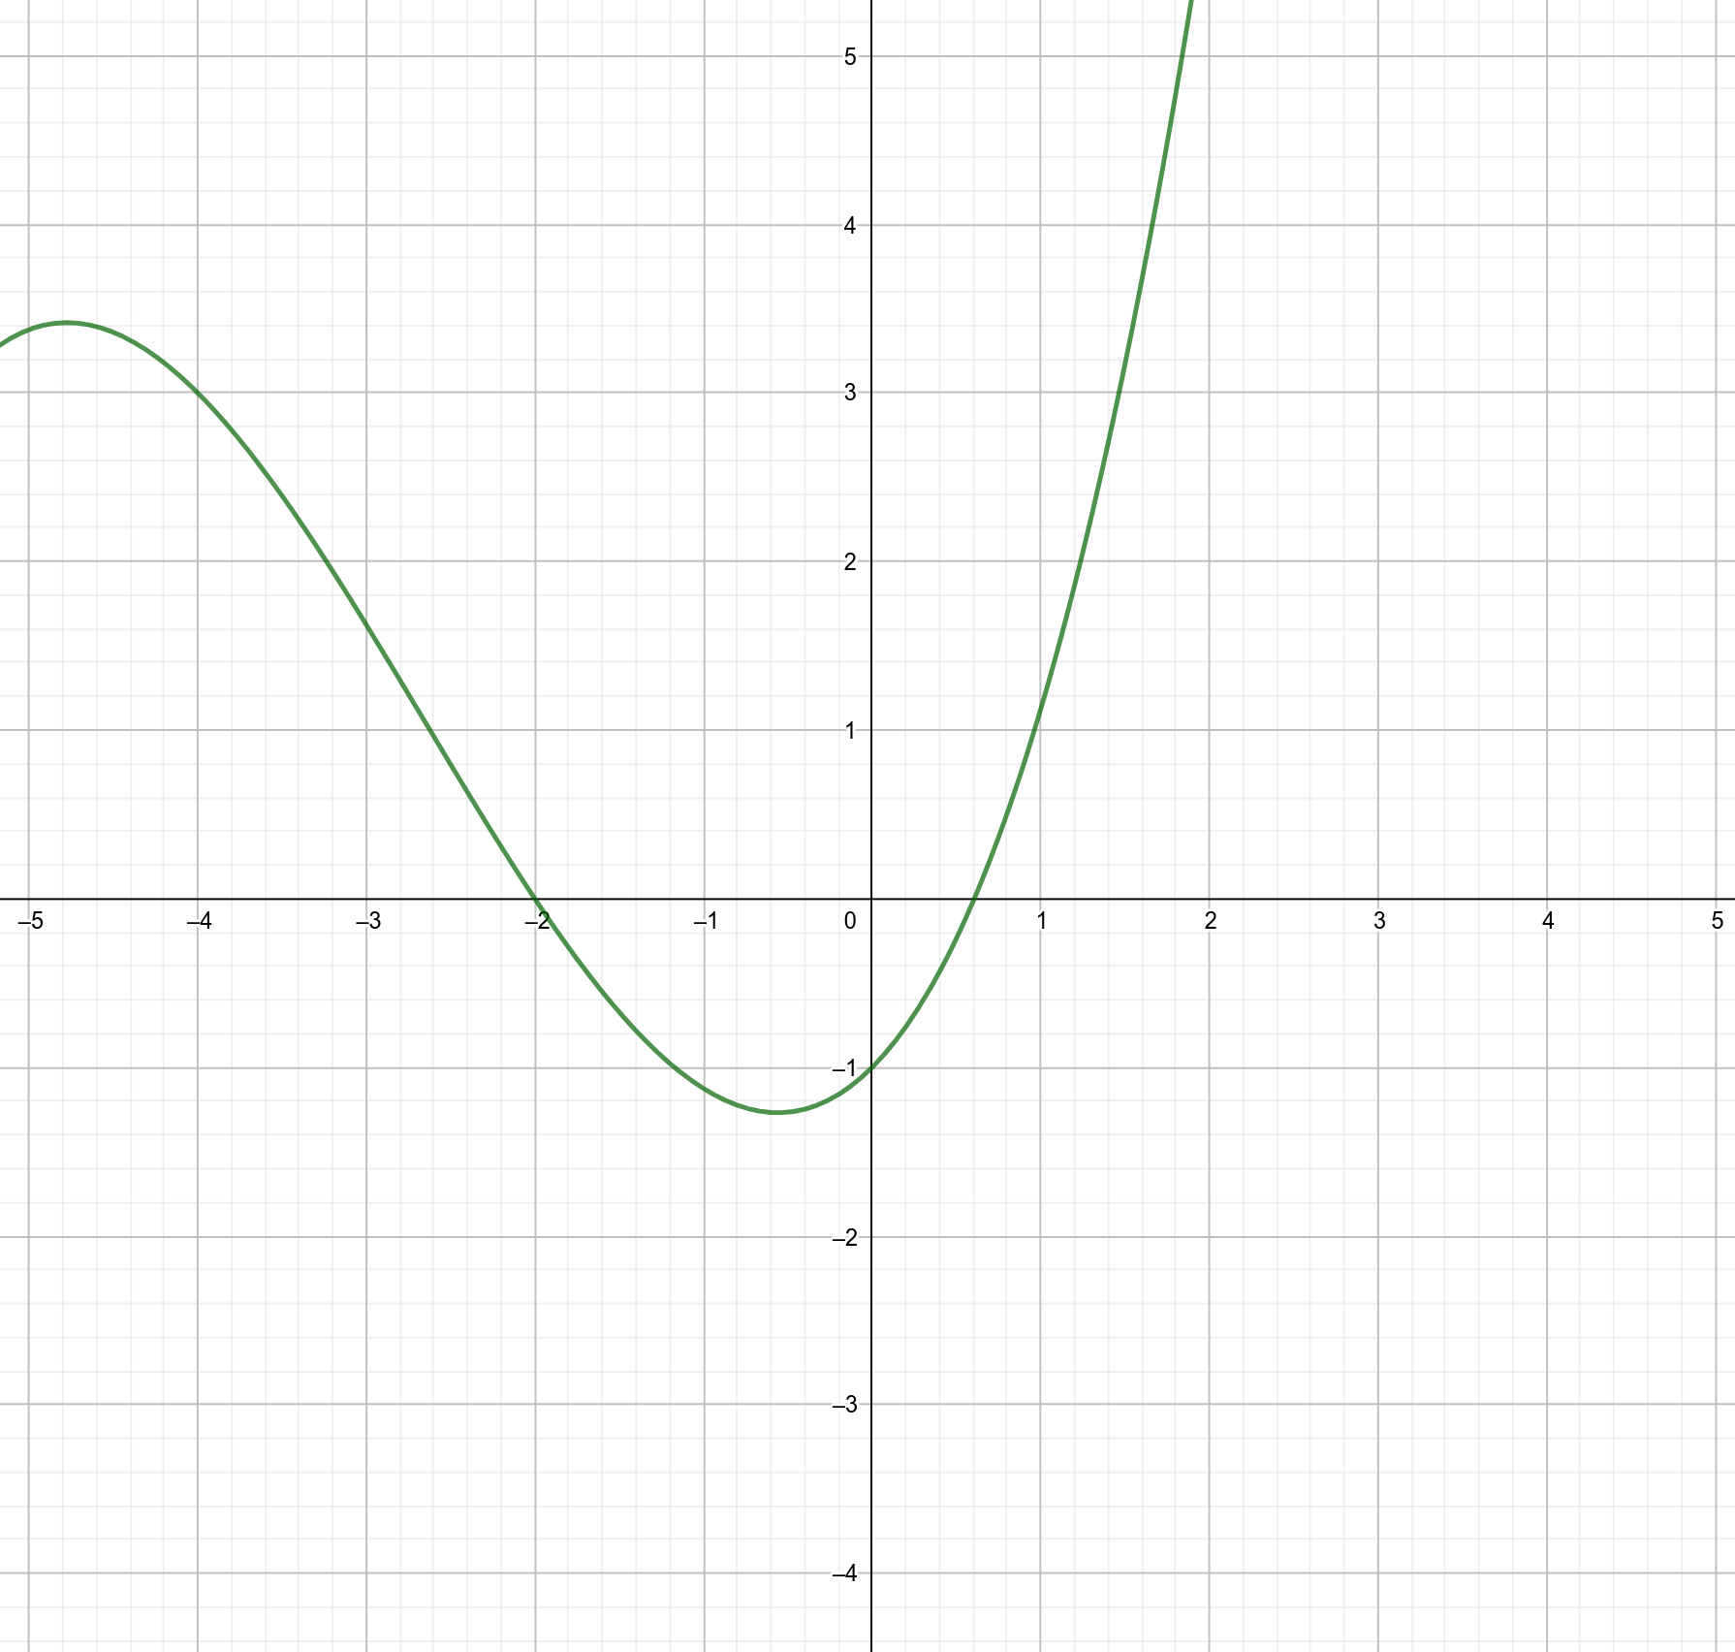
- Affichage d’un grille au tableau, dessin d’une fonction. Adoucir la courbe sortante, point
(5 ; 4)
- Écrire les questions :
  - L’……………… de -4 par f est 3. (image)
  - 5 est un ……………… de 4 par f. (antécédent)

